华南农业大学期末考试试卷（A卷）
2010-2011学年第 2学期 考试科目： 计算机组成原理
考试类型：（闭卷/开卷）考试 考试时间： 120 分钟
学号 姓名 年级专业

题号 | 一 | 二 | 三 | 四 | 总分
得分
评阅人

注意事项：
- 所有四道大题的答案都写在答题纸上；
- 考试过程中不得使用计算器。

得分

一、选择题（本大题共5小题，每小题2分，共10分）
  - 下列关于直接寻址方式操作数所在位置的说法正确的是____。
A. 操作数在指令中 B. 操作数在寄存器中
C. 操作数在内存中 D. 操作数地址在内存中
  - 某CPU微程序控制器控存容量为256×20位，分别根据OP字段、ZF条件码和C条件码进行分支转移，OP字段有4位，则P字段和后继地址字段应分别为____位。
A. 3和8 B. 6和9 C. 3和9 D. 6和8
  - 程序计数器属于_______部分。
A. 控制器 B. 运算器 C. 存储器 D. I/O接口
  - CPU在每个______周期后响应DMA请求。
A.时钟 B.指令 C.存储 D.总线
  - 下列各项中，_______是同步传输的特点。
A.需要应答信号 B.各部件的存取时间比较接近
C.总线长度较长 D.总线周期长度可变

得分

二、填空题（本大题共13小题，每小题2分，共26分）
1. 计算机系统是一个由硬件、软件组成的多级层次结构，它通常由 、 、操作系统级、汇编语言级和高级语言级组成。
2．数的真值变成机器码时有四种表示方法，分别是____________________________。
3. 定点8位字长的字，采用补码形式表示8位的二进制整数，可表示的数范围为____。
- 对存储器的要求是容量大，速度快，成本低。为了解决这方面的矛盾，计算机采用多级存储体系结构，即使用 、主存储器和 。
5. 假定用若干个1K×4位DARM芯片组成一个8K×8位存储器，总共需要______片DRAM芯片；地址线中需要______位作为芯片的选择。
6. 已知条件同上题，地址为(0B1F)₁₆的存储单元所在DRAM芯片的所有存储单元中，最小地址是________。
7. 某计算机的存储器系统采用L1、L2 Cache和主存3级分层结构，访问第一级命中率95％，访问第二级时命中率50％，其余50％访问主存，假定访问L1 Cache需要1个时钟周期，访问L2 Cache和主存分别需要10个和100个时钟周期。平均需要_____个时钟周期。
- 主存有1024个数据块（B0～B1023），cache有8行（L0～L7），现采用全相联的地址映射方式，则第200号数据块可映射到cache的 行。
9. 运算器的数据通路如下图所示，该运算器中存在多组相斥性的微操作，指出其中任意的两组：________ 和__________。
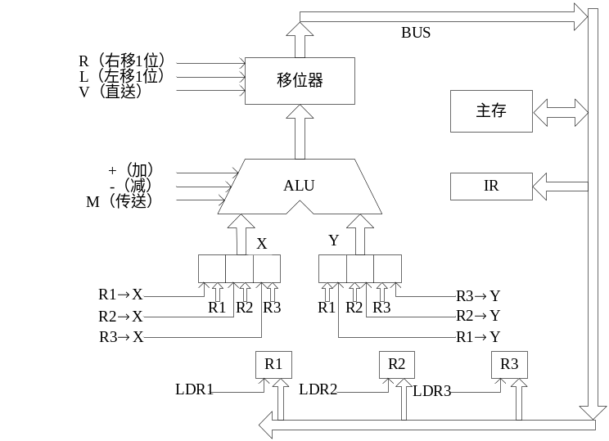
10. 在总线的三种集中式仲裁方式中，响应速度最快的是______________；对询问链的电路故障很敏感的是______________。
11. 一个磁盘系统定义如下参数：Ts为磁头定位到磁道上的平均找道时间；r为磁盘的旋转速度(单位:转/分钟)；n为每个扇区的位数；N为一条磁道的容量(单位:位)。则存取一个扇区的时间Ta=_______________________。【补注：存取一个扇区有歧义，可以包括平均找道时间、平均等待时间和传送时间，也可指传送时间。参考答案只是指传送时间，但包含三部分时间更符合大家的直观概念】
12. 如下图所示，这是一个二维中断系统，中断屏蔽触发器(IM)标志为“1”时，表示CPU对该级的所有设备的中断请求进行屏蔽。若CPU现执行设备C的中断服务程序，IM2、IM1、IM0的状态__________；如果CPU执行设备H的中断服务程序，IM2、IM1、IM0的状态是_________。

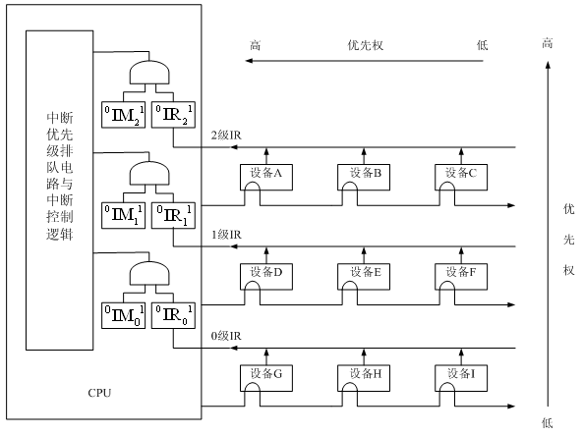
13. 在DMA控制器与CPU分时使用内存的三种方法中，_____________方法具有控制简单的优点，适用于数据传输率很高的设备进行成组传送，但在这种DMA传送过程中，CPU基本处于不工作状态，在外围设备传送两个数据的间隔中空闲出的许多存储周期不能被CPU利用。

得分

三、计算题（本大题共3小题，每小题10分，共30分）
1. 已知二进制数X=2⁻¹⁰×(-0.100011)，Y=2⁻¹¹×(-0.110101)，设阶为5位（包括2位阶符），用补码表示，尾数为8位（包括2位尾符），用补码表示，按浮点运算方法，求X-Y的值，运算过程阶和尾数均用双符号进行，舍入采用0舍1入法。

2. 设存储器容量为64M字，字长128位，模块数m＝8，采用交叉方式进行组织。存储周期T＝160ns，数据总线宽度为128位，总线传送周期τ＝40ns。假设连续读取8个字。
(1)交叉存储器的带宽是多少？
(2)如果其它条件不变，总线传送周期提速到τ＝10ns，则交叉存储器的带宽是多少？

3. 一台有3个盘片的磁盘组，共有4个记录面，转速为6000转/分，盘面有效记录区域的外直径为30cm，内直径为20cm，内层位密度为300位/mm，磁道密度为8道/mm，盘面分为16个扇区，每个扇区有1024个字节。计算盘组的非格式化容量和格式化容量。

得分

四、分析题（本大题共3小题，共34分）
1.5CM
1．(12分)某16位机器所使用的指令格式和寻址方式如下所示，该机有两个20位基址寄存器，四个16位变址寄存器，十六个16位通用寄存器，指令汇编格式中的S（源），D（目标）都是通用寄存器，M是主存中的一个单元。三种指令的操作码分别是MOV（OP）＝（A）₁₆ ，STO（OP）＝（1B）₁₆，LAD（OP）＝（3C）₁₆。三种指令的操作码字段OP都可以指定64条指令。MOV是传送指令，STO为写数指令，LAD为读数指令。其中MOV指令是单字长二地址指令，STO和LAD为双字长二地址指令。
- (1) MOV指令为RR型指令，源寄存器和目标寄存器都分别可指定16个通用寄存器，画出MOV指令的指令格式图。(6分)
- (2) 某指令编码为(6EF1)₁₆(3CD2)₁₆，分析其为题目中三种指令中的哪种指令？(6分)

2. (10分)如图1所示为双总线结构机器的数据通路，IR为指令寄存器，PC为程序计数器(具有自增功能)，M为主存(受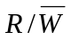信号控制)，AR为地址寄存器，DR为数据缓冲寄存器，ALU由加、减控制信号决定完成何种操作，控制信号G控制的是一个门电路。
另外，线上标注有控制信号，例如表示y寄存器的输入控制信号，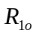为寄存器R1的输出控制信号，未标字符的线为直通线，不受控制。假设该模型机规定所有寄存器的数据打入都只能在一个CPU周期的最后一个时钟周期完成。
(1) 画出指令周期中取指阶段的流程图，假设指令的地址已放入PC中。并在每一个CPU周期右边列出相应的微操作控制信号序列。(6分)
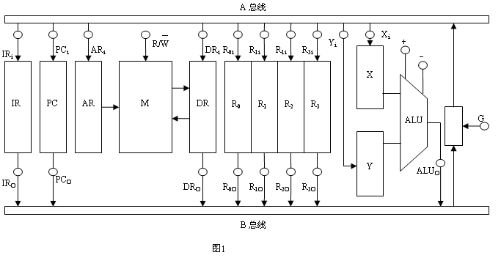
(2) 为了缩短指令周期，将存储器M分设为指令存储器M1和数据存储器M2，修改的数据通路如图2所示。画出修改通路后，指令周期中取指阶段的流程图，假设指令的地址已放入PC中。并在每一个CPU周期右边列出相应的微操作控制信号序列。(4分)
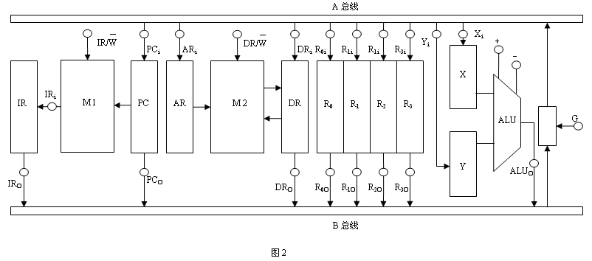
3.(12分) 设某处理器具有四段指令流水线：IF（取指令）、ID（指令译码及取操作数）、EXE（ALU执行）和WB（结果写回）。现处理器执行如下指令序列：
ADD R3，R2，R5 ；R3←R2＋R5
SUB R4，R3，2 ；R4←R3－2
ADD R5，R2，R3 ；R5←R2＋R3
(1) 流水线中有三类可能存在的数据相关冲突：写后读（RAW）相关；读后写（WAR）相关；写后写（WAW）相关。指出3条指令间存在哪些类型的数据相关。(6分)
(2) 如果流水线采用推迟相关指令执行的方法，画出时空图，并根据时空图指出处理器执行这3条指令需要占用多少时钟周期。(3分)
(3) 采用哪种技术在硬件上进行改进，可以使流水线不发生停顿，从而进一步提高执行速度？(3分)

